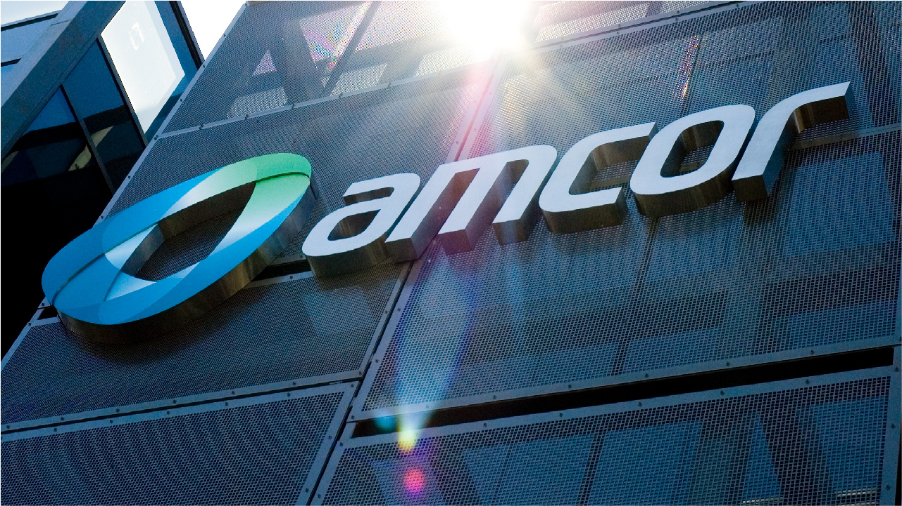

Werken bij een wereldwijde speler
Wil jij werken in een mooie productieomgeving binnen een internationale organisatie, maar wél in een informele en hechte werkomgeving? Dan is dit jouw kans!

Bij Amcor Hardenberg zijn wij door uitbreiding van ons machinepark op zoek voor de afdeling Drukvoorbereiding naar een Inktmenger in de 2 ploegendienst. In onze moderne productielocatie staan innovatie, veiligheid en duurzaamheid centraal. Als Inktmenger speel jij een cruciale rol in het soepel laten verlopen van het voorbereiden op het productieproces. Je zorgt ervoor aan de hand van het inktrecept wat op de orderbon staat dat de inkten gereed komen te staan voor de Operators bij de drukmachines.

Wat ga je doen?
- Klaarzetten van inkten voor de Productie
- Beheren van inkten
- Visueel controleren of inktkleuren voldoen aan de gestelde eisen
- Verhelpen van kleurproblemen in overleg met Operators
- Beoordelen retourinkten en terugmengen voor hergebruik

Wat je van ons krijgt
- Een goed salaris en uitstekende arbeidsvoorwaarden (OWASE cao)
- Mogelijkheid tot vast contract
- Veel ruimte voor opleiding en ontwikkeling
- Goede secundaire arbeidsvoorwaarden
- Een prettige, collegiale werksfeer

Waarom Amcor?
Amcor is een internationale marktleider in duurzame verpakkingsoplossingen, met wereldwijd duizenden medewerkers. In Hardenberg werk je lokaal, maar maak je impact wereldwijd.

Klaar om te werken bij Amcor?
Solliciteer en word onderdeel van Amcor Hardenberg!
Stuur je mail naar: fhar-hr@amcor.com.

Voor meer informatie over de functie? Neem dan contact op met Wilmer Flim, Teamleider Drukvoorbereiding (tel. 06 83 61 21 23) en/of over de sollicitatieprocedure?
Neem dan contact op met Maureen Borneman, HR Adviseur (tel. 06 35110598)

